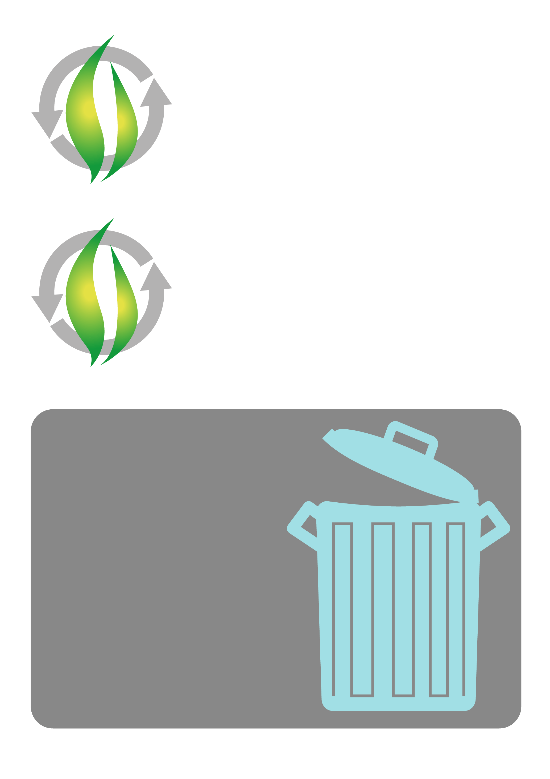

ゴミは

分別して

捨てよう

残飯・生ゴミ

ペットボトル